
全球及中国费托合成催化剂行业市场份额调研报告
煤间接液化工艺相对成熟稳定，反应条件温和，产品结构和性能优越，是煤制油的主要技术途径之一。 在此途径中，费托合成技术在将合成气转化为液体燃料和其他化学品方面发挥着至关重要的作用。
费托合成反应需要添加合适的催化剂，催化剂的选择显着影响费托合成反应条件的配置、反应器兼容性、合成气转化效率、产物选择性和质量。它对煤制油项目的整体运行效率和经济效益有着至关重要的影响。 因此，费托合成催化剂的技术研究和工业应用一直是煤制油行业的重点研究领域。
据调研团队最新报告“全球费托合成催化剂市场报告2023-2029”显示，预计2029年全球费托合成催化剂市场规模将达到11.6亿美元，未来几年年复合增长率CAGR为4.6%。
费托合成催化剂，全球市场总体规模
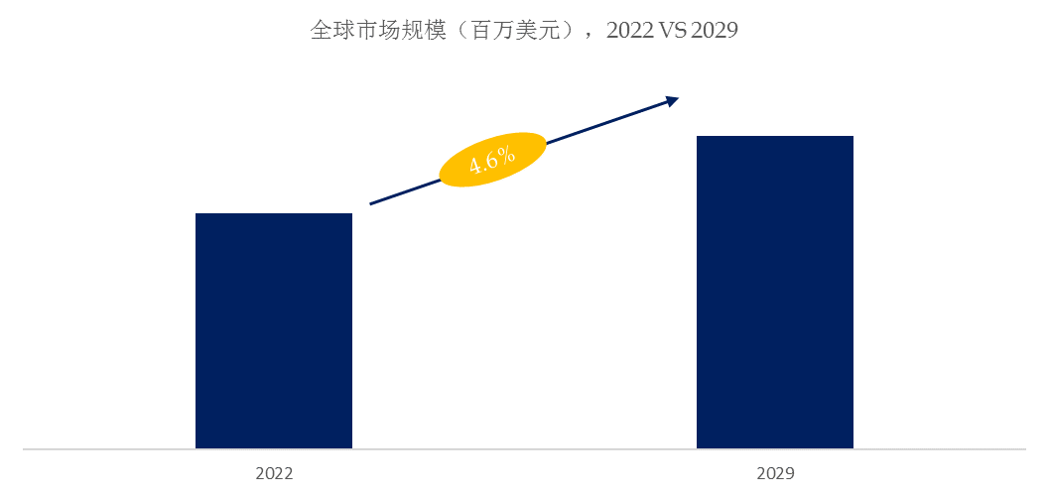
如上图表/数据，摘自QYResearch最新报告“全球费托合成催化剂市场研究报告2023-2029.

全球费托合成催化剂市场前4强生产商排名及市场占有率（基于2022年调研数据；目前最新数据以本公司最新调研数据为准）
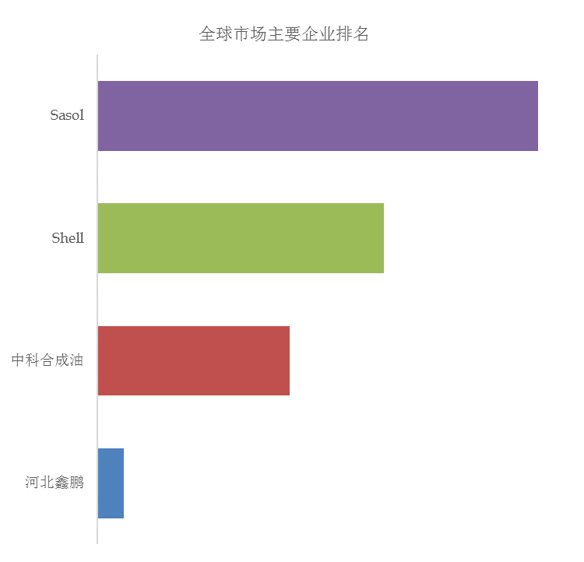
如上图表/数据，摘自QYResearch报告“全球费托合成催化剂市场研究报告2023-2029，排名基于2022数据。目前最新数据，以本公司最新调研数据为准。
全球范围内费托合成催化剂生产商主要包括Sasol、Shell、中科合成油等。2022年，全球前三大厂商占有大约91.0%的市场份额。
费托合成催化剂，全球市场规模，按产品类型细分，铁基催化剂处于主导地位
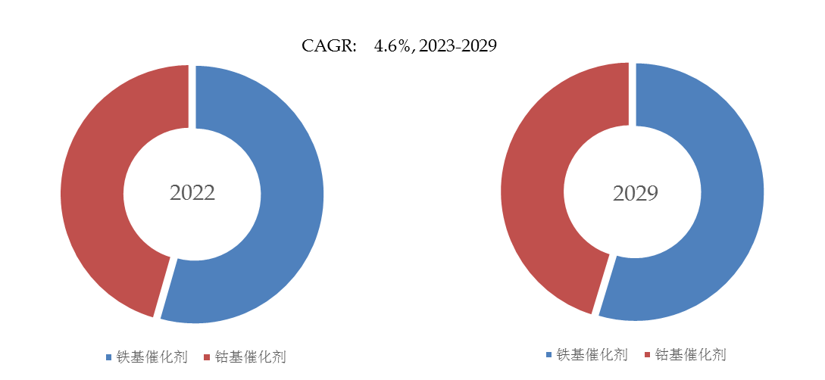
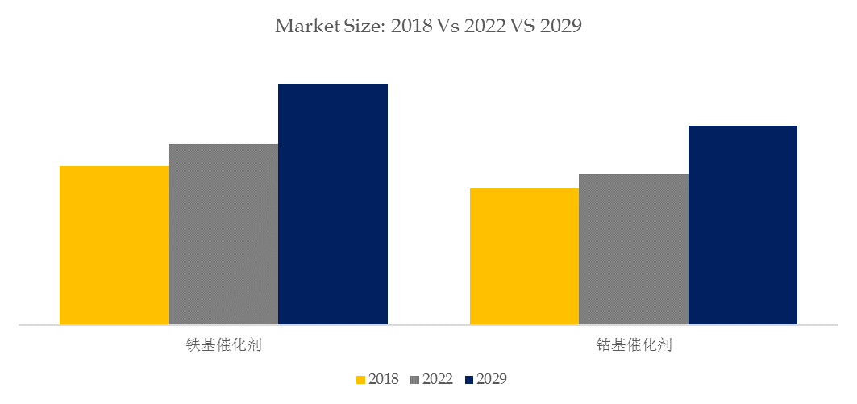
如上图表/数据，摘自QYResearch最新报告“全球费托合成催化剂市场研究报告2023-2029.
就产品类型而言，目前铁基催化剂是最主要的细分产品，占据大约54.4%的份额。
费托合成催化剂，全球市场规模，按应用细分，高温（330～350℃）是最主要的需求来源，占据大约45.6%的份额。
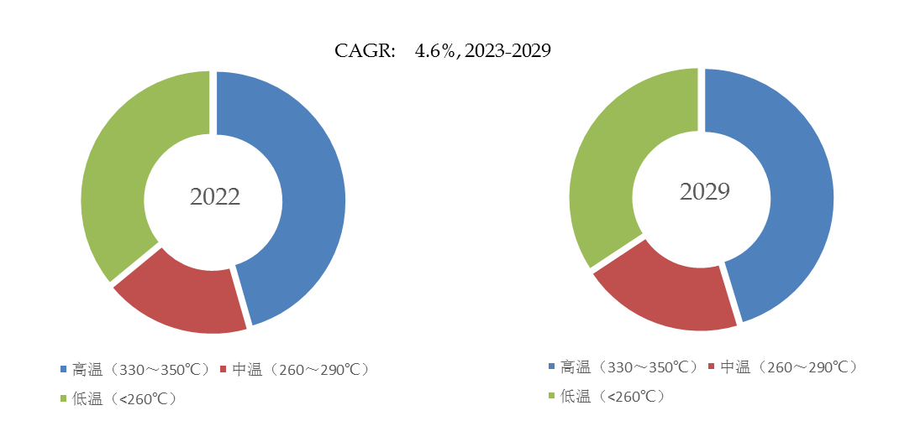
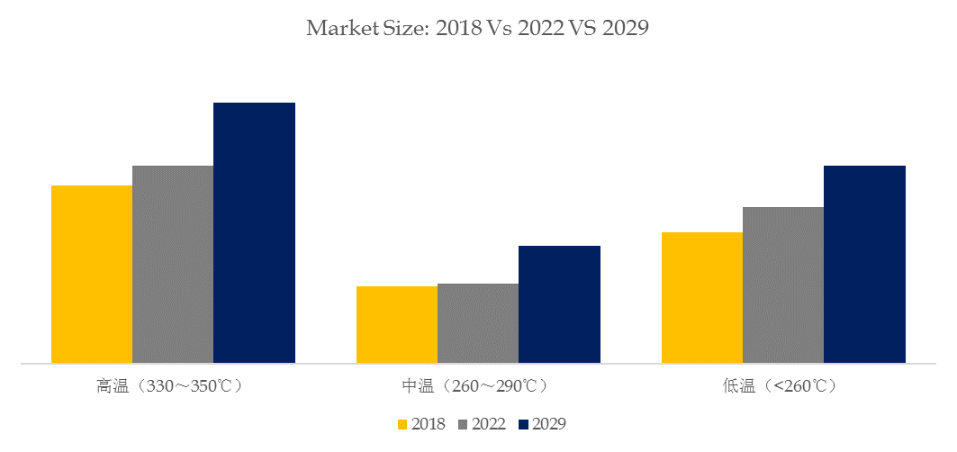
如上图表/数据，摘自QYResearch最新报告“全球费托合成催化剂市场研究报告2023-2029.
就产品应用而言，目前高温（330～350℃）是最主要的需求来源，占据大约45.6%的份额。
全球主要市场费托合成催化剂规模
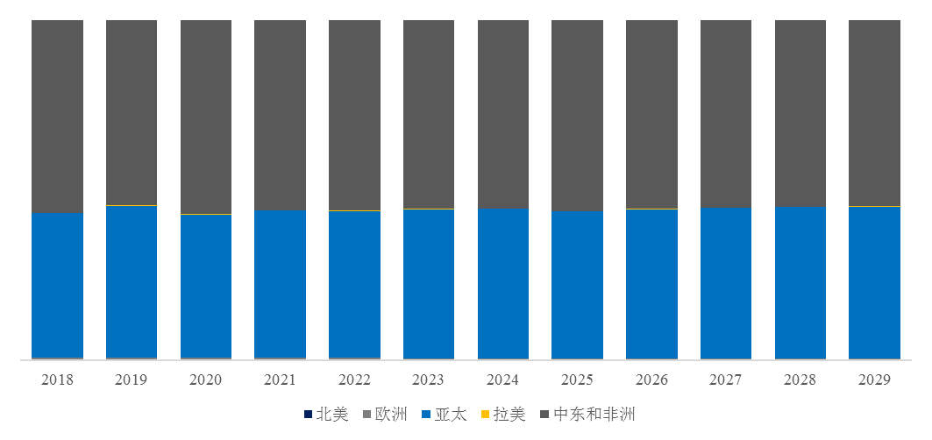
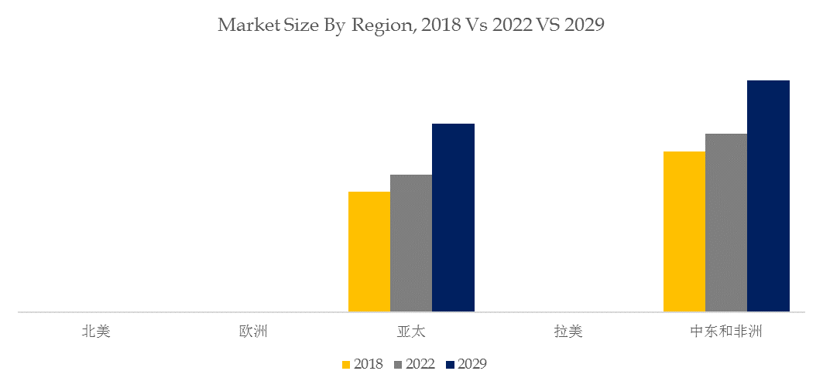
如上图表/数据，摘自QYResearch最新报告“全球费托合成催化剂市场研究报告2023-2029.

主要驱动因素:
费托合成通常集成到更大的工艺中，例如煤制油 (CTL) 或天然气制油 (GTL) 工厂。 该集成可以更全面地利用原料并提高整体工艺效率。
与可再生能源和清洁燃料相关的政府政策和激励措施可以对费托催化剂行业产生重大影响。 支持性政策可能会鼓励该行业的投资和发展。
持续的研究和开发工作致力于改进费托催化剂。 这包括开发具有增强选择性、改善活性和增强抗失活能力的催化剂。
主要阻碍因素:
费托工艺通常依赖于特定的原料，例如天然气或煤炭。 这些原料的可用性和定价可能会影响费托项目的经济可行性。
费托合成面临着来自其他合成燃料生产技术和工艺的竞争。 生物燃料生产或直接空气捕获等替代方法的进步可能会对费托催化剂的市场增长构成挑战。
将费托工艺从实验室或中试规模扩大到商业生产可能具有挑战性。 从小规模运营过渡到大规模工业应用时，可能会出现技术和工程挑战。
行业发展机遇:
能源领域越来越重视可持续性和环境问题。 费托合成，特别是当用于生物质制油或气体制油工艺时，被认为是生产清洁燃料的潜在途径。
钴基和铁基催化剂在费托合成中应用最广泛。 这两种类型之间的选择通常取决于具体的工艺要求和经济考虑。 研究仍在继续优化这两种催化剂的性能。
人们对费托合成越来越感兴趣，因为它能够生产从轻质气体到重质蜡的一系列碳氢化合物。 这种产品灵活性对于定制输出以满足特定的市场需求非常有价值。

